Nasz znak: 25/DU/Z/15 Data 19.05.2015 r. Liczba stron: 4

KOMUNIKAT nr 4

Komisja ds. Zamówień Publicznych Instytutu Lotnictwa informuje, że do prowadzonego postępowania nr 25/DU/Z/15 wpłynęły pytania Wykonawcy, na które Zamawiający na podstawie art. 38 ust. 1 ustawy z dnia 29 tycznia 2004r. prawo zamówień publicznych (Dz. U. z 2013r., poz. 907 z późn. zm.) zwanej dalej ustawą pzp, udzielił następujących odpowiedzi:

Pytanie nr 1
Ad.: 2. Opis przedmiotu zamówienia, Rysunek 1 – Konfiguracja… Agregat chłodniczy
- Jakie są: maksymalna i minimalna temperatura wody/cieczy chłodzącej ?
- Jaki jest skład chemiczny i właściwości fizyczne wody/cieczy chłodzącej,
(w szczególności: pH, przewodność el., Twardość węglanowa, Twardość całkowita, zawartość siarczanów, chlorków, azotanów, amoniaku, żelaza, manganu, całkowita zawartość rozpuszczonych substancji, zawartość glikolu)?
- Jakie są: ciśnienie robocze i max. przepływy wody/cieczy chłodzącej ?
Odpowiedź
Zamawiający informuje, że agregat chłodniczy wyłączony z zakresu dostawy w ramach prowadzonego postępowania przetargowego nr 25/DU/Z/15, będzie zakupiony i dostarczony przez Zamawiającego w późniejszym terminie. Parametry agregatu (w tym moc chłodnicza) będą dobrane w taki sposób, aby pokryć zapotrzebowanie na odbiór ciepła z systemów wchodzących w skład zespołu napędowego oraz innych urządzeń nie objętych postępowaniem nr 25/DU/Z/15. Zamawiający oczekuje od oferentów biorących udział w postępowaniu przetargowym dostarczenia informacji nt. tego ile ciepła (w kW) będzie trzeba odebrać od poszczególnych systemów wchodzących w skład Zespołu Napędowego.
Do doboru komponentów Zespołu Napędowego oferenci powinni przyjąć, że:
- Temperatura cieczy chłodzącej na wejściu do wymienników ciepła, płaszczy chłodzących itp. będzie stabilizowana przez agregat chłodniczy w zakresie 10±5°C
- Cieczą chłodzącą będzie płyn o nazwie handlowej ERGOLID A -25°C;
jego właściwości zebrane są poniżej w tabeli nr 1
- Ciśnienie cieczy chłodzącej wyniesie nie więcej 4 bary na zasilaniu
- Do regulacji wartości przepływu cieczy chłodzącej Dostawcy powinni na wyjściu każdego z wymienników dostarczonych urządzeń zainstalować zawór równoważący do regulacji przepływu tzw. hydrocontrol jak na rysunku 1 (przykładowy producent firma Oventrop)

Tabela 1 – Właściwości płynu chłodzącego ERGOLID A -25°C;
Źródło: http://www.sochaczew.boryszew.com.pl
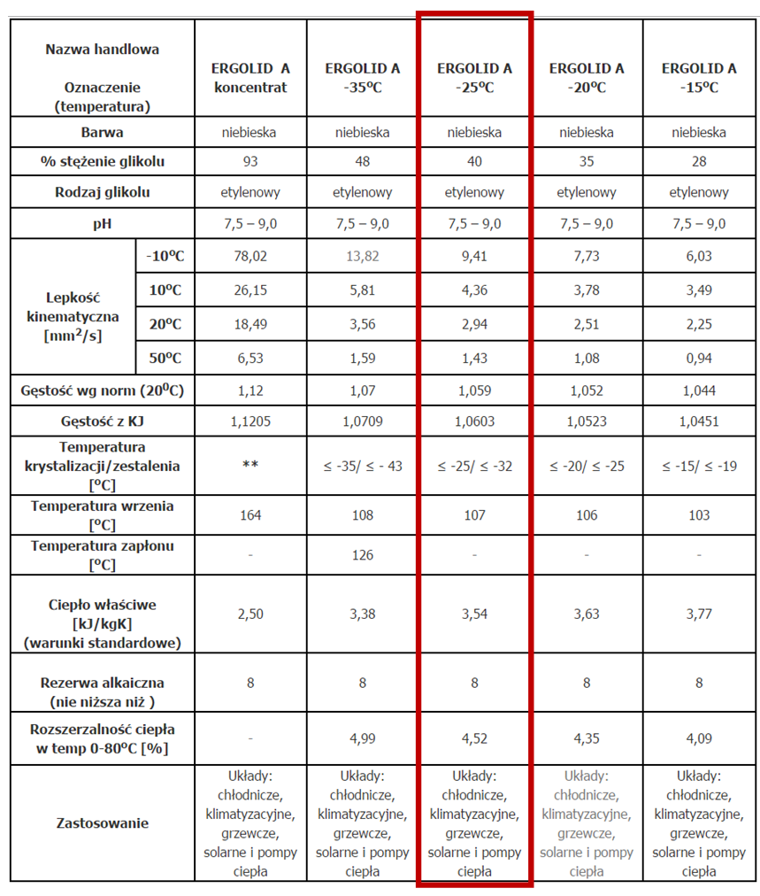

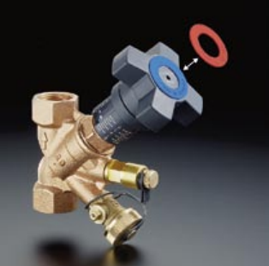
Rysunek 1 – Przykładowy zawór równoważący do regulacji przepływu

Pytanie nr 2
Ad.: 2.5 Zasilanie w energię elektryczną
Określenie “złącze kablowe SN 15 kV” prawie nic nie mówi .
- Jaka jest minimalna i maksymalna moc zwarcia na szynach 15 kV (bez tych wielkości nie ma fizycznych podstaw do określenia zawartości wyższych harmonicznych w prądzie (THDi) i napięciu sieci (THDu ). Moc zwarcia na szynach 15 kV stanowi podstawę do określenia napięcia zwarcia transformatora przekształtnikowego, (wpływ na cenę transformatora). Alternatywnie: Jaka jest moc i napięcie zwarcia transformatora 110 kV/ 15 kV ?
- Jaka jest tolerancja napięcia na 15 kV: +/- 10 %, +/- 5% , Inna ? Jaka ?
- Co dostawca napędu będzie miał do dyspozycji:
  - pole odpływowe w rozdzielni 15 kV zabezpieczone wyłącznikiem, opomiarowane (przekładniki) i wyposażone rozłącznik z uziemnikieM czy
  - dostęp do szyn 15 kV , a zabezpieczone pole odpływowe będzie musiał dostarczyć w ramach swojego zakresu dostawy ?
- Dla jakiego najniższego napięcia sieci moc napędu musi być gwarantowana:
  - 0.95 * Un
  - 0.90 * Un ?

Określenie “złącze kablowe NN 0,4 kV” :
- Co dostawca napędu będzie miał do dyspozycji:
  - pole odpływowe w rozdzielni 0,4 kV zabezpieczone wyłącznikiem lub rozłącznikiem bezpiecznikowym, opomiarowane (przekładniki) czy
  - dostęp do szyn 0,4 kV , a zabezpieczone pole odpływowe będzie musiał dostarczyć w ramach swojego zakresu dostawy ?
Odpowiedź
Zamawiający doprowadzi kabel SN 15 kV do budynku, w którym znajdzie się nowy zespół napędowy. Kabel ten będzie wyprowadzony z nowego pola rozdzielni głównej 15 kV Instytutu Lotnictwa wyposażonego w wyłącznik 15 kV, 630A, komplet przekładników prądowych, cyfrowy zespół zabezpieczeń i rozłącznik z uziemnikiem. Dostawa kompletnej rozdzielnicy SN 15kV dla budynku zespołu napędowego jest po stronie Wykonawcy.
Dane znamionowe i zwarciowe rozdzielni głównej SN 15 kV Instytutu Lotnictwa:
- Napięcie znamionowe – 17,5 kV
- Napięcie robocze – 15 kV
- Prąd znamionowy szyn zbiorczych – 1250 A
- Prąd znamionowy krótkotrwały wytrzymywany – 12,5 kA
- Prąd zwarciowy 1 – sekundowy – 12,5 kA
- Znamionowe napięcie szczytowe udarowe 1,2/50 – 95 kV
- Napięcie znamionowe probiercze o częstotliwości sieciowej 50 Hz/ 1 min – 38 kV
- tolerancja napięcia na 15 kV: +/- 10%,
Moc napędu musi być gwarantowana dla napięcia sieci 0,95 * Un.
Zamawiający wyposaży budynek zespołu napędowego w rozdzielnicę NN 0,4 kV. Wykonawca będzie miał do dyspozycji pole odpływowe w rozdzielnicy 0,4 kV zabezpieczone rozłącznikiem bezpiecznikowym i wyposażone w komplet przekładników.

Pytanie nr 3
Ad.: 2.7.1 pkt. 18. i 2.7.3 pkt. 10.:
- W jakim celu wymagany jest „hamulec postojowy zamontowany w tylnej części silnika” (2.7.1 - szczegółowe wymagania dotyczące napędu głównego, punkt 18.), skoro pomiędzy okresami pracy zespołu napędowego ma on być obracany poprzez zamontowany na wolnym wale przekładni „samohamowny (np. z przekładnią ślimakową) mechanizm ruchu serwisowego”, (2.7.3 „Przekładnie przyspieszające” punkt 10.)? Samohamowność przekładni ślimakowej gwarantuje całkowity postój całego łańcucha napędowego (jeśli nie będzie wymagane powolne obracanie, 1-2 obr./min.).
Odpowiedź
Przed 28.04.2015 Zamawiający umieścił na stronie ILOT dokument o nazwie „Modyfikacja SIZW opis przedmiotu zamówienia w formacie pdf”, w którym to zrezygnował z wymagania dotyczącego konieczności wyposażenia silnika o mocy 6 MW w hamulec postojowy. Wspomniany Opis Przedmiotu Zamówienia w formacie pdf zawiera obowiązujące wymagania.

Pytanie nr 4
Ad.: 2.7.9.: Przemiennik częstotliwości…
Jaki stopień ochrony obudowy , IP.. , jest wymagany dla:
- Przemiennika częstotliwości
- Transformatora przekształtnikowego
- Szafy Sterownika Zespołu Napędowego ?
Odpowiedź
Zamawiający dla obudów przemiennika częstotliwości, transformatora przekształtnikowego oraz szafy sterownika SZN wymaga stopnia ochrony nie gorszego niż IP30.

Pytanie nr 5
Ad.: 2.1 pkt 10. i 2.6 pkt 3. Hamowanie awaryjne
- Czy awaryjne zatrzymanie zespołu napędowego jest bezwzględnie wymagane także w przypadku utraty napięcia zasilania 15kV ?
Odpowiedź
W przypadku zaniku napięcia zasilania 15 kV, Zamawiający dopuszcza hamowanie Zespołu Napędowego wolnym wybiegiem. Zamawiający zaznacza jednocześnie, że żadne z zasileń podstawowych udostępnionych przez Zamawiającego – tj. SN 15 kV i NN 0,4 kV nie jest zasilaniem gwarantowanym. W przypadku zaniku podstawowego napięcia zasilania SN 15 kV lub NN 0,4 kV podczas pracy żadne z urządzeń wchodzących w skład zespołu napędowego nie powinno ulec uszkodzeniu. Jeżeli podczas zaniku Napęd Główny jest w ruchu, należy w bezpieczny sposób wykonać procedurę zatrzymania awaryjnego. Wykonawca powinien rozważyć zasilanie układów chłodzenia i/lub smarowania poprzez zasilacz bezprzerwowy UPS na taką okoliczność.

Przewodniczący Komisji
ds. zamówień publicznych

Maciej Marzec

